J.K Rowling - Official Website
B.
Nome: J.K Rowling - Site oficial
Filiação: Harry Potter
Autoria: LightMaker (http://www.lightmaker.com)
Endereço Internet: http://www.jkrowling.com/en/index.cfm
Outras Informações: A aplicação Multimédia só se consegue visualizar se se tiver o flash player, caso contrário não será possível. A aplicação Multimédia está distribuída por “tópicos”. Temos a biografia, rumores, notícias, site de fans, e etc.
C.
Esta aplicação é criada em html e a sua codificação é UTF-8. Integra som, imagem, animação e interatividade.
D.
1. A plataforma de suporte da aplicação é world wide web.
2. O seu meio de distribuição é on-line.
3. É uma aplicação de entretenimento.
4. Index
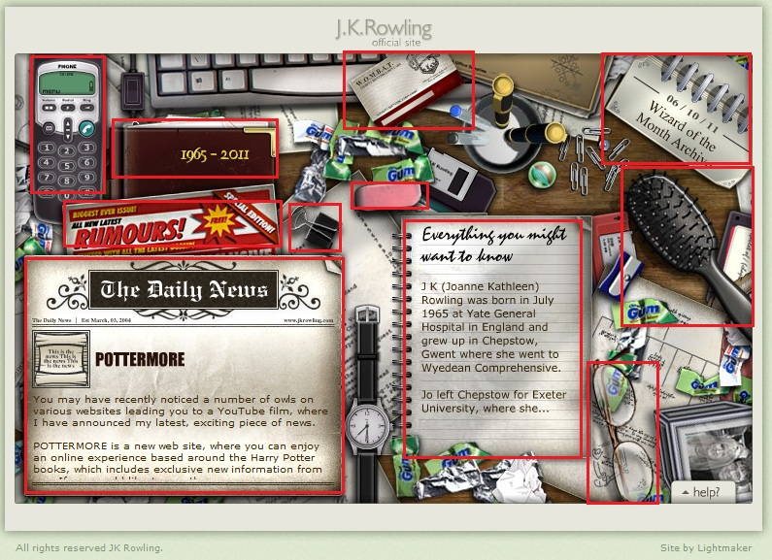

Tutorial
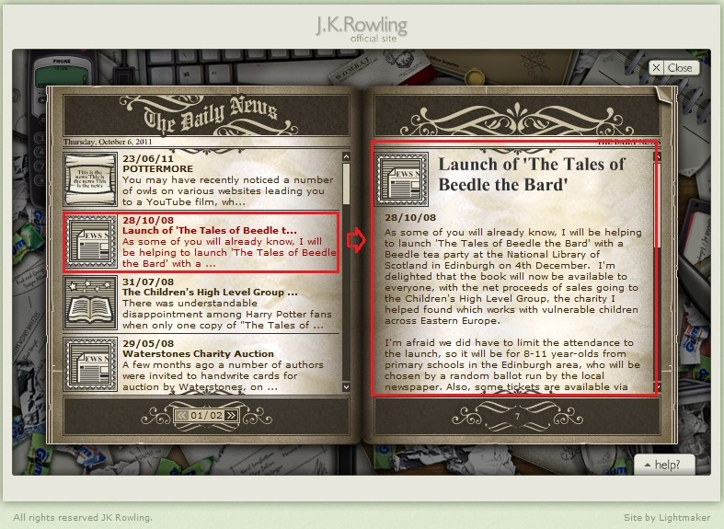

Ambiente
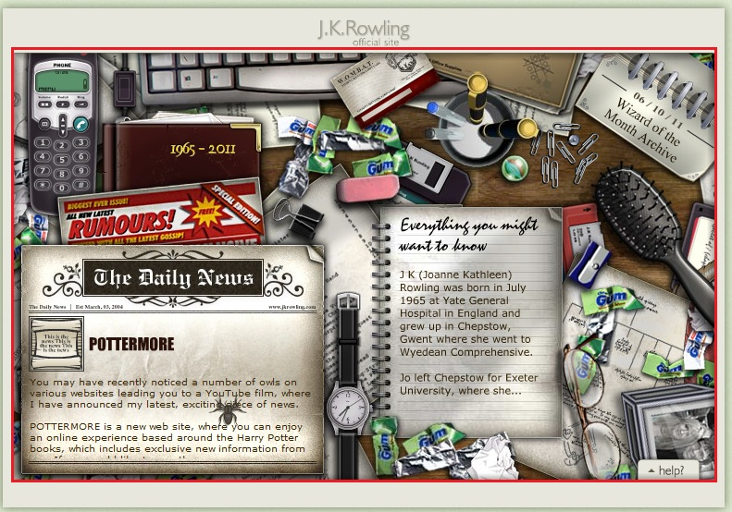
E.
1. A aplicação tem excelente trabalho de programação porque é uma aplicação totalmente interativa, com diversos sons, imagens e etc. Oferece uma “liberdade” ao utilizador, e é de certa forma bastante divertido de modo a causar interesse aos utilizadores. Eu, pessoalmente, apesar de achar a aplicação muito bem construída, interativo e de alguma forma divertido, acho um pouco complicado. A aplicação tem um óptimo aspecto, mas penso que esse aspecto é muito “colorido” para os adultos que procuram saber coisas sobre o conteúdo da aplucação e não estar lá a divertir-se. Por outras palavras: a aplicação torna-se complicada de descobrir completamente pois é preciso andar a investigar todos os “pontos” que aparecem no ecrã, tem que se perder minutos a passar o rato por todo a aplicação em si para descobrir onde se encontram as hiperligações e etc.
2. A aplicação oferece uma excelente comunicação entre o utilizador e a máquina. Utiliza meios tal como a interatividade e o som. Também esclarece muito bem de quem é a autoria do site, o que ajuda bastante para utilizadores que queiram ter um site parecido e saberem quem (que empresa) o criou.

DONTCLICK.IT (Institute for Interactive Research)

B.
Nome: DONTCLICK.IT (Institute for Interactive Research)
Filiações: Fcukstar, FWA, Dartawards, Taxi Loves, InternetTinyAwards, Gommamag e Moluv
Autoria: IMPRINT
Endereço Internet: http://www.dontclick.it/
Outras Informações: Aplicação desenvolvida em Flash e só pode ser suportada se o ecrã tiver 1024 x 768, Flash 6 Plug-In, um computador rápido e com boa ligação à internet e um rato (como é óbvio).

C.
Esta aplicação integra interatividade e imagens.

D.
1. A plataforma de suporte da aplicação é world wide web. Esta
2. O seu meio de distribuição é on-line.
3. É uma aplicação de entretenimento.
4.
Index

Tutorial
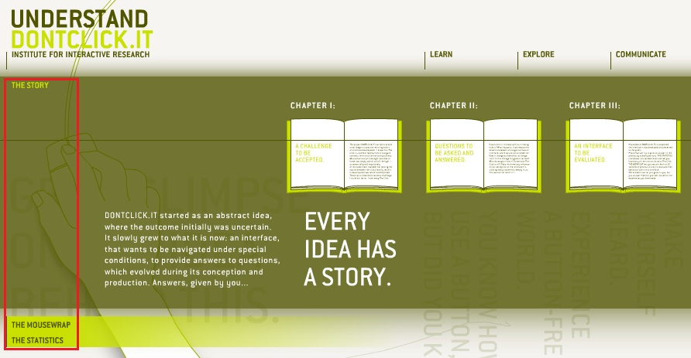

Ambiente:
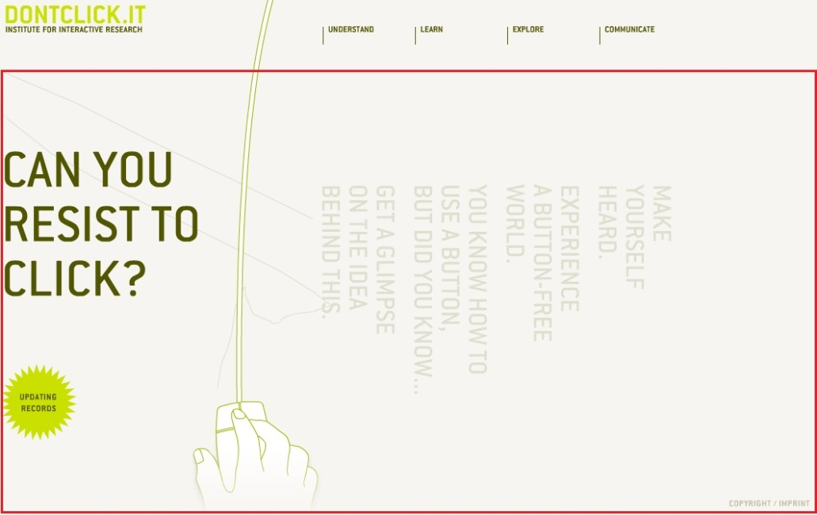

E.
1. Esta aplicação tem uma excelente navegação e interação. A aplicação torna-se bastante divertida e focou os utilizadores para um tema que nunca se ouve falar: O facto dos cliques que estamos sempre a fazer. Teve a sua graça, mas tenho que admitir que comecei a ficar farto porque estou tão habituado aos cliques que clicava sem querer e aparecia sempre a mesma mensagem...
2. Cria, também, uma excelente comunicação porque consegue-nos alertar para as coisas sem nós nos apercebermos e consegue saber os nossos “vícios”. Foi uma aplicação muito esperta que adorei o seu objectivo!

